绝密★启用前
2013年普通高等学校招生全国统一考试（安徽卷）
理科综合能力测试
本试卷分为第I卷（选择题）和第II卷（非选择题），第I卷第1页至第5页，第II卷第6页至第12页。全卷满分300分。
考生注意事项：
1．答题前，务必在试题卷、答题卡规定的地方填写自己的姓名、座位号，并认真核对答题卡上所粘贴的条形码中的姓名、座位号与本人姓名、座位号是否一致。务必在答题卡背面规定的地方填写姓名和座位号后两位。
2．答第I卷时，每小题选出答案后，用2B铅笔把答题卡上所对应题目的答案标号涂黑。如需改动，用橡皮擦干净后，再选涂其他答案标号。
3．答第II卷时，必须使用0.5毫米的黑色墨水签字笔在答题卡上书写，要求字体工整、笔迹清晰。作图题可先用铅笔在答题卡的规定的位置绘出，确认后再用0.5毫米的黑色墨水签字笔描清楚。必须在题号所指示的答题区域作答，超出答题区域书写的答案无效，在试题卷、草稿纸上答题无效。
4．考试结束后，务必将试题卷和答题卡一并上交。
第I卷（选择题 共120分）
本卷共20小题，每小题6分，共120分。在每小题给出的四个选项中，只有一项是符合题目要求的。
以下数据可供解题时参考
相对原子质量（原子量）：H1 C12 N14 O16 Ai27 S32 Cl35.5 Ce140 Pb207
- 生物膜将真核细胞分隔成不同的区室，使得细胞内能够同时进行多种化学反应，而不会相互干扰。下列叙述正确的是
- 细胞核是mRNA合成和加工的场所
- 高尔基体是肽链合成和加工的场所
- 线粒体将葡萄糖氧化分解成CO₂和H₂O
- 溶酶体合成和分泌多种酸性水解酶
- 细胞代谢受酶的调节和控制。下列叙述正确的是
- 激素都是通过影靶响细胞内酶活性来调节细胞代谢
- 代谢的终产物可反馈调节相关酶活性，进而调节代谢速率
- 同一个体各种体细胞酶的种类相同、数量不同，代谢不同
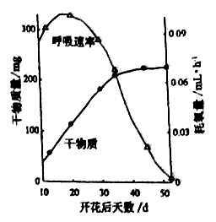
- 对于一个细胞来说，酶的种类和数量不会发生变化
- 右图为第10粒水稻种子在成熟过程中于物质和呼吸速率
变化的示意图。下列分析不正确的是
- 种子干物质快速积累时期，呼吸作用旺盛
- 种子成熟后期自由水减少，呼吸速率下降
- 种子成熟后期脱落酸含量较高，呼吸速率下降
- 种子呼吸速率下降有利于干物质合成
- 下列现象中，与减数分裂同源染色体联会行为均有关的是
- 人类的47，XYY综合征个体的形成
- 线粒体DNA突变会导致在培养大菌落酵母菌时出现少数小菌落
- 三倍体西瓜植株的高度不育
- 一对等位基因杂合子的自交后代出现3：1的性状分离比
- 卵裂时个别细胞染色体异常分离，可形成人类的21三体综合征个体
A．①② B.．①⑤ C．③④ D．④⑤
- 科学教温特做了如下实验：把切下的燕麦尖端放在琼脂块上，几小时后，移去胚芽鞘尖端，将琼脂块切成小块。再将经处理过的琼脂块放在切去尖端的燕麦胚芽鞘一侧，结果胚芽鞘会朝对侧弯曲生长。但是，如果放上的是没有接触过胚芽鞘尖端的琼脂块，胚芽鞘则既不生长也不弯曲。该实验证明了
- 生长素只能从形态学上端运输到形态学下端
- 造成胚芽鞘弯曲的刺激是某种化学物质
- 生长素的化学本质是吲哚乙酸
- 胚芽鞘会弯向光源生长
- 下图为通过DNA分子杂交鉴定含有某特定DNA的细菌克隆示意图。下列叙述正确的是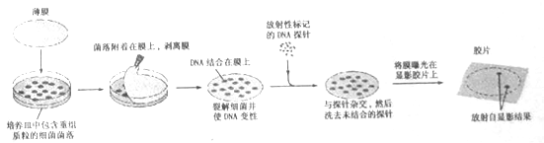
- 根据培养皿中菌落数可以准确计算样品中含有的活菌实际数目
- 外源DNA必须位于重组质粒的启动子和终止子之间才能进行复制
- 重组质粒与探针能进行分子杂交是因为DNA分子脱氧核糖和磷酸交替连接
- 放射自显影结果可以显示原培养皿中含有特定DNA的细菌菌落位置
- 我国科学家研制出一种催化剂，能在室温下高效催化空气中甲醛的氧化，其反应如下：HCHO+O₂ CO₂+H₂O。下列有关说法正确的是
A．该反应为吸热反应 B．CO₂分子中的化学键为非极性键
C．HCHO分子中既含α键又含π键 D．每生成1.8gH₂O消耗2.24L O₂
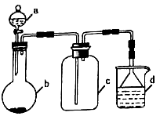
- 实验室中某些气体的制取、收集及尾气处理装置如图所示（省略夹持和净化装置）。仅用此装置和表中提供的物质完成相关实验，最合理的选项是
选项 | A中的物质 | B中的物质 | C中收集的气体 | D中的物质
A | 浓氨水 | CaO | NH₃ | H₂O
B | 浓硫酸 | Na₂SO₃ | SO₂ | NaOH溶液
C | 稀硝酸 | Cu | NO₂ | H₂O
D | 浓盐酸 | MnO₂ | Cl₂ | NaOH溶液

- 下列分子或离子在指定的分散系中能大量共存的一组是
A．银氨溶液： Na⁺、K⁺、NO₃⁻、NH₃·H₂O
B．空气： C₂H₂、CO₂、SO₂、NO
C．氢氧化铁胶体： H⁺、K⁺、S²⁻、B_{r}⁻
D．高锰酸钾溶液： H⁺、Na⁺、SO₄²⁻、葡萄糖分子
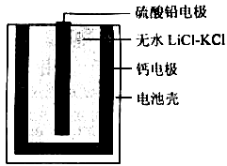
- 热激活电池可用作火箭、导弹的工作电源。一种热激活电池的基本结构如图所示，其中作为电解质的无水LiCl-KCl混合物受热熔融后，电池即可瞬间输出电能。该电池总反应为：PbSO₄+2LiCl+Ca =====CaCl₂+Li₂SO₄+Pb。
下列有关说法正确的是
A.正极反应式：Ca+2Cl⁻ - 2e⁻ ===== CaCl₂
B. 放电过程中，Li⁺向负极移动
C.每转移0.1mol电子，理论上生成20.7Pb
D.常温时，在正负极间接上电流表或检流计，指针不偏转
- 一定条件下，通过下列反应可以制备特种
陶瓷的原料MgO:MgSO₄(s) + CO(g)
MgO(s) + CO₂(g) +SO₂(g) △H>0
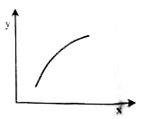
该反应在恒容的密闭容器中达到平衡后，若仅改变图中横坐标x的值，重新达到平衡后，纵坐标y随x变化趋势合理的是
选项 | x | y
A | 温度 | 容器内混合气体的密度
B | CO的物质的量 | CO₂与CO的物质的量之比
C | SO₂的浓度 | 平衡常数K
D | MgSO₄的质量（忽略体积） | CO的转化率

- 我省盛产矿盐（主要成分是NaCl，还含有SO₄²⁻等其他可溶性杂质的离子）。下列有关说法正确的是
- 由矿盐生成食盐，除去SO₄²⁻ 最合适的试剂是Ba(NO₃)₂
- 工业上通过电解氯化钠溶液制备金属钠和氯气
- 室温下，AgCl在水中的溶解度小于在食盐中的溶解度
- 用酚酞试液可鉴别饱和食盐水和饱和纯碱溶液
- 已知NaHSO₃溶液显酸性，溶液中存在以下平衡：
HSO₃⁻ + H₂O H₂SO₃ + OH⁻ ①
HSO₃⁻ H⁺ + SO₃²⁻ ②
向0.1mol·L⁻¹的NaHSO₃溶液中分别加入以下物质，下列有关说法正确的是
- 加入少量金属Na，平衡①左移，平衡②右移，溶液中c(HSO₃⁻)增大
- 加入少量Na₂SO₃固体，则c(H⁺) + c(Na⁺) = c(HSO₃⁻) + c(OH⁻) +c(SO₃²⁻)
- 加入少量NaOH溶液，、的值均增大
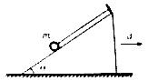
- 加入氨水至中性，则2c(Na⁺) = c(SO₃²⁻)>c(H⁺) = c(OH⁻)
- 如图所示，细线的一端系一质量为m的小球，另一端固定在倾角为θ的光滑斜面体顶端，细线与斜面平行。在斜面体以加速度a水平向
右做匀加速直线运动的过程中，小球始终静止在斜面上，
小球受到细线的拉力T和斜面的支持力为Fn分别为（重力加速度为g）
- T=m(gsinθ+ acosθ) Fn= m(gcosθ- asinθ)
- T=m(gsinθ+ acosθ) Fn= m(gsinθ- acosθ)
- T=m(acosθ- gsinθ) Fn= m(gcosθ+ asinθ)
- T=m(asinθ- gcosθ) Fn= m(gsinθ+ acosθ)
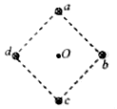
- 图中a，b，c，d为四根与纸面垂直的长直导线，其横截
面位于正方形的四个顶点上，导线中通有大小相同的电流，方
向如图所示。一带正电的粒子从正方形中心O点沿垂直于纸面
的方向向外运动，它所受洛伦兹力的方向是
A．向上 B．向下 C．向左 D．向右
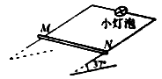
- 如图所示，足够长平行金属导轨倾斜放置，倾角为37°，宽度为0.5m，电阻忽略不计，其上端接一小灯泡，电阻为1Ω。一导体棒MN垂直于导轨放置，质量为0.2kg，接入电路的电阻为1Ω，两端与导轨接触良好，与导轨间的动摩擦因数为0.5.在导轨间存在着垂直于导轨平面的匀强磁场，磁感应强度为0.8T。将导体棒MN由静止释放，运动一段时间后，小灯泡稳定发光，此后导体棒MN的运动速度以及小灯泡消耗的电功率分别为（重力加速度g取10m/s²，sin37°=0.6）
A．2.5m/s 1W B．5m/s 1W
C．7.5m/s 9W D．15m/s 9W
17.质量为m的人造地球卫星与地心的距离为r时，引力势能可表示为，其中G为引力常量，M为地球质量。该卫星原来的在半径为R₁的轨道上绕地球做匀速圆周运动，由于受到极稀薄空气的摩擦作用，飞行一段时间后其圆周运动的半径变为R₂，此过程中因摩擦而产生的热量为
A. B. C. D.
18.由消防水龙带的喷嘴喷出水的流量是0.28m³/min，水离开喷口时的速度大小为，方向与水平面夹角为60º，在最高处正好到达着火位置，忽略空气阻力，则空中水柱的高度和水量分别是（重力加速度g取10m/s²）
A.28.8m 1.12×10⁻²m³ B. 28.8m 0.672m³
C. 38.4m 1.29×10⁻²m³ D. 38.4m 0.776m³
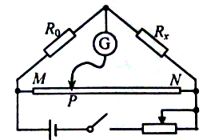
19.用图示的电路可以测量电阻的阻值。图中R_{x}是待测电阻，R₀是定值，是灵敏度很高的电流表，MN是一段均匀的电阻丝。闭合开关，改变滑动头P的位置，当通过电流表的电流为零时，测得，，则R_{x}的阻值为
A. B.
C. D.
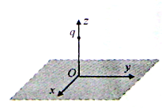
20.如图所示，平面是无穷大导体的表面，该导体充满的空间，的空间为真空。将电荷量为q的点电荷置于z轴上z=h处，则在平面上会产生感应电荷。空间任意一点处的电场皆是由点电荷q和导体表面上的感应电荷共同激发的。已知静电平衡时导体内部场强处处为零，则在z轴上处的场强大小为（k为静电力常量）
A. B.
C. D.

2013普通高等学校招生全国统一考试（安徽卷）
理科综合能力测试
第Ⅱ卷（非选择题 共180份）
考生注意事项：
请用0.5毫米黑色墨水签字笔在答题卡上作答，在试题卷上答题无效。
21.（18分）
Ⅰ.（5分）根据单摆周期公式，可以通过实验测量当地的重力加速度。如图1所示，将细线的上端固定在铁架台上，下端系一小钢球，就做成了单摆。
- 用游标卡尺测量小钢球直径，求数如图2所示，读数为_______mm。
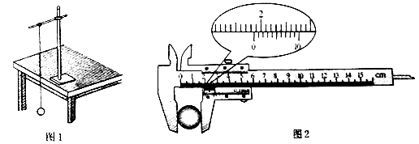
- 以下是实验过程中的一些做法，其中正确的有_______。
a.摆线要选择细些的、伸缩性小些的，并且尽可能长一些
b.摆球尽量选择质量大些、体积小些的
c.为了使摆的周期大一些，以方便测量，开始时拉开摆球，使摆线相距平衡位置有较大的角度
d.拉开摆球，使摆线偏离平衡位置大于5º，在释放摆球的同时开始计时，当摆球回到开始位置时停止计时，此时间间隔即为单摆周期T
e.拉开摆球，使摆线偏离平衡位置不大于5º，释放摆球，当摆球振动稳定后，从平衡位置开始计时，记下摆球做50次全振动所用的时间，则单摆周期
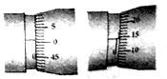
Ⅱ.（6分）（1）在测定一根粗细均匀合金丝电阻率的实验中，利用螺旋测微器测定合金丝直径的过程如图所示，校零时的读数为________ mm，合金丝的直径为_______mm。

（2）为了精确测量合金丝的电阻R_{x},设计出如图Ⅰ所示的实验电路图，按照该电路图完成图2中的实物电路连接。
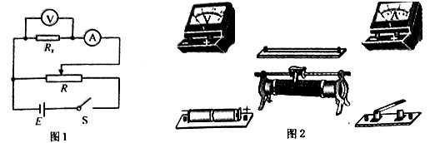
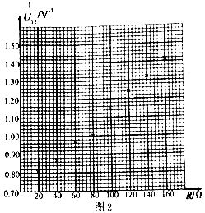
Ⅲ。（7分）根据闭合电路欧姆定律，用图Ⅰ所示电路可以测定电池的电动势和内电阻。图中R₀是定值电阻，通过改变R的阻值，测出R₀两端的对应电压U₁₂,对所得的实验数据进行处理，就可以实现测量目的。根据实验数据在坐标系中描出坐标点，如图2所示。已知，请完成以下数据分析和处理。
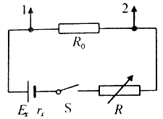
（1）图2中电阻为 的数据点应剔除；
（2）在坐标纸上画出关系图线；
（3）图线的斜率是 ，由此可得电池电动势 。

图Ⅰ

22.（14分）
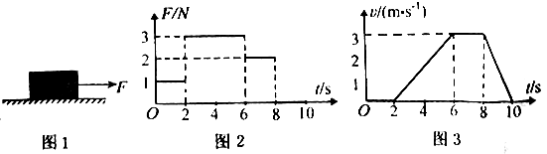
一物体放在水平地面上，如图Ⅰ所示，已知物体所受水平拉力F随时间的变化情况如图2所示，物体相应的速度随时间的变化关系如图3所示。求：
（1）0~8s时间内拉力的冲量；
（2）0~6s时间内物体的位移；
（3）0~10s时间内，物体客服摩擦力所做的功。

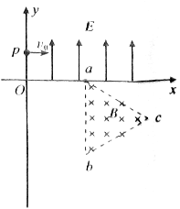
23、（16分）
如图所示的平面直角坐标系xoy，在第Ⅰ象限内有平行于轴的匀强电场，方向沿轴正方向；在第Ⅳ象限的正三角形区域内有匀强电场，方向垂直于xoy平面向里，正三角形边长为L，且边与轴平行。一质量为、电荷量为的粒子，从轴上的点，以大小为的速度沿轴正方向射入电场，通过电场后从轴上的点进入第Ⅳ象限，又经过磁场从轴上的某点进入第Ⅲ象限，且速度与轴负方向成45°角，不计粒子所受的重力。求：

（1）电场强度E的大小；
（2）粒子到达点时速度的大小和方向；
（3）区域内磁场的磁感应强度的最小值。

24.（20分）
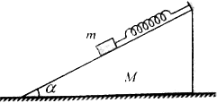
如图所示，质量为、倾角为的斜面体（斜面光滑且足够长）放在粗糙的水平地面上，底部与地面的动摩擦因数为，斜面顶端与劲度系数为、自然长度为的轻质弹簧相连，弹簧的另一端连接着质量为的物块。压缩弹簧使其长度为时将物块由静止开始释放，且物块在以后的运动中，斜面体始终处于静止状态。重力加速度为。
（1）求物块处于平衡位置时弹簧的长度；
（2）选物块的平衡位置为坐标原点，沿斜面向下为正方向建立坐标轴，用表示物块相对于平衡位置的位移，证明物块做简谐运动；
（3）求弹簧的最大伸长量；
（4）为使斜面始终处于静止状态，动摩擦因数应满足什么条件（假设滑动摩擦力等于最大静摩擦力）？

25.（15分）
X、Y、Z、W是元素周期表中原子序数依次增大的四种短周期元素，其相关信息如下表：
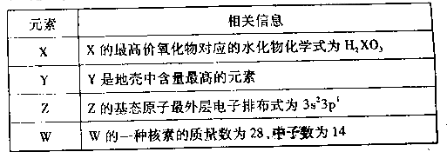
（1）W位于元素周期表第 周期第 族；W的原子半径比X的 （填“大”或“小”）。
（2）Z的第一电离能比W的 （填“大”或“小”）； 油固态变为气态所需克服的微粒间作用力是 ；氢元素、、的原子可共同形成多种分子，写出其中一种能形成同种分子间氢键的物质名称 。
（3）振荡下，向Z单质与盐酸反应后的无色溶液中滴加溶液直至过量，能观察到的现象是 ；的单质与氢氟酸反应生成两种无色气体，该反应的化学方程式是 。
（4）在25℃、101下，已知13.5g的固体单质在气体中完全燃烧后恢复至原状态，放热419,该反应的热化学方程式是 。

26.（16分）
有机物F是一种新型涂料固化剂，可由下列路线合成（部分反应条件略去）：
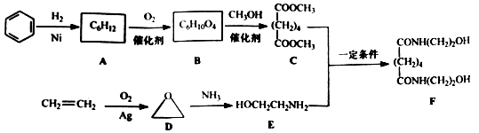
（1）B的结构简式是 ；E中含有的官能团名称是 。
（2）由C和E合成F的化学方程式是 。
（3）同时满足下列条件的苯的同分异构体的结构简式是 。
（4）乙烯在实验室可由 （填有机物名称）通过 （填反应堆类型）制备。
（5）下列说法正确的是 。
a. A 属于饱和烃 b . D与乙醛的分子式相同
c．E不能与盐酸反应 d . F可以发生酯化反应

27.（13分）
二氧化铈是一种重要的稀土氧化物。平板电视显示屏生产过程中产生大量的废玻璃粉末（含以及其他少量可溶于稀酸的物质）。某课题组以此粉末为原料回收铈，设计实验流程如下：
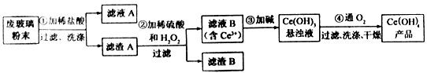
（1）洗涤滤渣A的目的是为了去除 （填离子符号），检验该离子是否洗涤的方法是 。
（2）第②步反应的离子方程式是 ，滤渣B的主要成分是 。
（3）萃取是分离稀土元素的常用方法，已知化合物TBP作为萃取剂能将铈离子从水溶液中萃取出来，TBP （填“能”或“不能”）与水互溶。实验室进行萃取操作是用到的主要玻璃仪器有 、烧杯、玻璃棒、量筒等。
（4）取上述流程中得到的产品0.536g，加硫酸溶解后，用0.1000mol•标准溶液滴定至终点时（铈被还原为）,消耗25.00mL标准溶液，该产品中的质量分数为 。

28.（14分）
某酸性工业废水中含有。光照下，草酸能将其中的转化为。某课题组研究发现，少量铁明矾即可对该反应堆起催化作用。为进一步研究有关因素对该反应速率的影响，探究如下：
（1）在25°C下，控制光照强度、废水样品初始浓度和催化剂用量相同，调节不同的初始pH和一定浓度草酸溶液用量，做对比实验，完成以下实验设计表（表中不要留空格）。

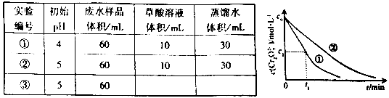

测得实验①和②溶液中的浓度随时间变化关系如图所示。
（2）上述反应后草酸被氧化为 （填化学式）。
（3）实验①和②的结果表明 ；实验①中时间段反应速率（）=
(用代数式表示)。
（4）该课题组队铁明矾中起催化作用的成分提出如下假设，请你完成假设二和假设三：
假设一：起催化作用；
假设二： ；
假设三： ；
…………
(5)请你设计实验验证上述假设一，完成下表中内容。
（除了上述实验提供的试剂外，可供选择的药品有等。溶液中的浓度可用仪器测定）

实验方案（不要求写具体操作过程） | 预期实验结果和结论

29.（14分）
近年来，有关肿瘤细胞特定分子的靶向治疗研究进展迅速。研究发现，蛋白是细胞膜上的一种受体，由原癌基因过量表达会持续激活细胞内的信号传导，启动细胞DNA的复制，导致细胞异常增殖，利用动物细胞融合技术制备的单克隆抗体，可用于诊断和治疗原癌基因过量表达的肿瘤，请回答下列问题：
（1）同一个体各种体细胞来源于受精卵的分裂与分化。正常情况下，体细胞核遗传信息相同的原因是 。
（2）通过检测原癌基因的 和 可判断其是否转录和翻译。检测成人多种正常组织后，发现原癌基因只在乳腺、呼吸道等上皮细胞中有微弱表达，这说明 。
（3）根据以上信息，可推测原癌基因的主要功能是 。
（4）制备该单克隆抗体时，免疫动物的抗原可以是。B淋巴细胞识别抗原并与之结合，之后在适当的信号作用下增殖分化为 和 。
（5）用该单克隆抗体处理原癌基因过量表达的某肿瘤细胞株，发现其增殖能力明显下降。这是因为 。

30.（20分）
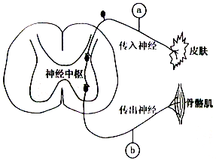
Ⅰ.（8分）将蛙脑破坏，保留脊髓，做蛙心静脉灌注，以维持蛙的基本生命活动。暴露蛙左后肢屈反射的传入神经和传出神经，分别连接电位计和。将蛙左后肢趾尖浸入0.5%硫酸溶液后，电位计和有电位波动，出现屈反射。右图为该反射弧结构示意图。
- 用简便的实验验证兴奋能在神经纤维上双向传导，而在反射弧中只能单向传递。
- 若在灌注液中添加某种药物，将蛙左后肢趾尖浸入0.5%硫酸溶液后，电位计有波动，电位计未出现波动，左后肢未出现屈反射，
其原因可能有：① ；
② 。

Ⅱ.（12分）合理密养、立体养殖是提高池塘养殖经济效益的有效措施。
- 某池塘中有水草、绿藻、草鱼、鳙鱼（主要摄食浮游动物）和鳜鱼（肉食性），以及水溞、轮虫等浮游动物。请按主要捕食关系，绘出该池塘生态系统的食物网。
（2）轮虫和水溞的种间关系是 。
（3）研究池塘生态系统不同水层光合速率，对确定鱼的放养种类和密度有参考价值。从池塘不同深度采集水样，分别装入黑白瓶中（白瓶为透明玻璃瓶，黑瓶为黑布包裹的玻璃瓶）并封闭。
然后将黑白瓶对应悬挂于原水样采集位置，同时测定各水层剩余水样溶氧量，作为初始溶氧量。24h后，测定各黑白瓶中溶氧量。若测得某水层初始溶氧量为,白瓶溶氧量为,黑瓶溶氧量为,则该水层总光合速率为 。
若上午黑白瓶被悬挂于水深25cm处时，白瓶意外坠落至池塘底部，短时间内，该瓶内绿藻叶绿体重含量 。
（4）从群落结构的角度分析，立体养殖可以 。从能量流动的角度分析，合理密养可以 。

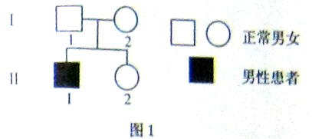
31.（20分）
图1是一个常染色体遗传病的家系系谱。致病基因（a）是由正常基因（A）序列中一个碱基对的替换而形成的。图2显示的是A和a基因区域中某限制酶的酶切位点。分别提取家系中Ⅰ₁Ⅰ₂和Ⅱ₁的DNA，经过酶切、电泳等步骤，再用特异性探针做分子杂交，结果见图3。
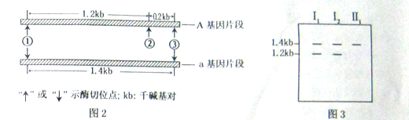
（1）Ⅱ₂的基因型是_______________。
（2）一个处于平衡状态的群体中a基因的频率为q。如果Ⅱ₂与一个正常男性随机婚配，他们第一个孩子患病的概率为_________。如果第一个孩子是患者，他们第二个孩子正常的概率为_____________。
（3）研究表明，世界不同地区的群体之间，杂合子（Aa）的频率存在着明显的差异。请简要解释这种现象。_____________；_____________。
（4）B和b是一对等位基因。为了研究A、a与B、b的位置关系，遗传学家对若干基因型为AaBb和AABB个体婚配的众多后代的基因型进行了分析。结果发现这些后代的基因型只有AaBB 和AABb两种。据此，可以判断这两对基因位于_________染色体上，理由是_______。
（5）基因工程中限制酶的作用是识别双链DNA分子的_________，并切割DNA双链。
（6）根据图2和图3，可以判断分子杂交所用探针与A基因结合的位置位于_______。
理科综合能力测试试题参考答案
第Ⅰ卷共20小题，第小题6分共120分。
1.A 2.B 3.D 4.C 5.B 6.D 7.C 8.B 9.A 10.D
11.A 12.D 13.C 14.A 15.B 16.B 17.C 18.A 19.C 20.D
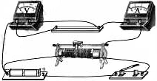
第Ⅱ卷共11题，共180分。
21. Ⅰ（1）18.6 （2）abe
Ⅱ （1）0.007 0.638
（2）如图所示
Ⅲ (1)80.0
(2) 如图所示
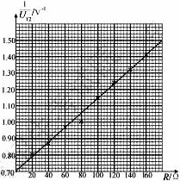

（3）0.00444 1.50
22.解：（1）由图2知I＝18N·s
（2）由图3知物体位移为
（3）由图2知，在6~8s时间内，物体作匀速运动，于是有f=2N
由图3知，在0~10s时间内物体的总位移为
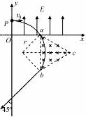
23.解：设粒子在电场中运动的时间为t，则有
联立以上各式可得E＝$\frac{{\text{mv}}_{0}^{2}}{2\text{qh}}$
（2）粒子到达a点时沿负y方向的分速度为
所以v＝$\sqrt{v_{0}^{2}+v_{y}^{2}}$＝$\sqrt{2}v_{0}$，方向指向第Ⅳ象限与x轴正方向成45°角。
（3）粒子在磁场中运动时，有qvB＝$m\frac{v^{2}}{R}$
当粒子从b点射出时，磁场的磁感应强度为最小值，此时有所以B=$\frac{2{\text{mv}}_{0}}{\text{qL}}$.
24.解：（1）设物块在斜面上平衡时，弹簧伸长量为，有
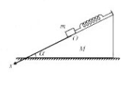
此时弹簧的长度为
（2）当物块的位移为x时，弹簧伸长量为，物块
所受合力为
联立以上各式可得$F_{合}$＝－kx
可知物块作简谐运动
（3）物块作简谐运动的振幅为
由对称性可知，最大伸长量为
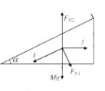
（4）设物块位移x为正，则斜面体受力情况如图所示，由于斜面体平衡，
所以有
水平方向
竖直方向
联立可得
为了使斜面体始终处于静止，结合牛顿第三定律，应有,所以
当x=-4时，上式右端达到最大值，于是有
25.（15分）
（1）三 IVA 大
（2）小 分子间作用力 已酸（其他合理答案均可）
（3）先生成白色沉淀，后沉淀逐渐溶解，最后变成无色溶液
（4） (其他合理答案均可)
26.（16分）
（1）HOOC(CH₂)₄COOH 氨基、羟基
（2）
（3）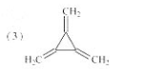
（4）乙醇 消去反应（其他合理答案均可）
（5）a、 b 、d
27.(13分)
（1） 取最后一次洗涤液，加入KSCN溶液，若不出现红色，则已洗净：反之，未洗净。（其他合理答案均可）
（2） (其他合理答案均可)
（3）不能 分液漏斗
（4）97.0%
28（14分）
（1）
实验编号 | 初始PH | 废品样品体积/ML | 草酸溶液体积/ML | 蒸馏水体积/ML
③ |  |  | 20 | 20
（2）CO₂
（3）溶液pH对该反应的速率有影响
（4）Al³⁺起催化作用； SO起催化作用
（5）
实验方案（不要求写具体操作过程） | 预期实验结果和结论
用等物质的量  代替实验①中的铁明矾，控制其他反应条件与①相同，进行对比实验. | 反应进行相同时间后，若溶液中c(Cr₂O)大于实验①中的c(Cr₂O)，则假设一成立；若量溶液的c(Cr₂O)相同，则假设一不成立。

（本题属于开放性试题，合理答案均可）
29.（14分）
（1）亲代细胞通过有丝分裂将复制后的核DNA平均分配到两个子细胞中
（2）mRNA 蛋白质 原癌基因X表达具有（组织）特异性
（3）维持细胞周期，控制细胞生长和分裂的进程
（4）蛋白x 浆细胞 记忆细胞
（5）该单克隆抗体与肿瘤细胞表面的蛋白X特异性的结合，从而阻断蛋白X介导的信号传导
30.（20分）
Ⅰ.（8分）
（1）方法和现象：刺激在电位计与骨骼肌之间的传出神经。观察到电位计有电位波动和左后肢屈腿，电位计未出现电位波动。
（2）突触前膜释放的递质不能与突触后上的特异受体结合，突触前膜不能释放递质
Ⅱ.（12分）
（1）
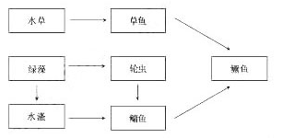
（2）竞争
（3）B-C 增加
（4）充分利用栖息空间和食物条件等意资源 提高能量利用率，使生产者所固定的能量更多地流向人类
31.（20分）
（1）Aa或AA
（2）
（3）不同地区基因突变频率因环境的差异而不同 不同环境条件下，选择作用会有所不同
（4）同源 基因型AaBb个体只产生Ab、aB两种类型配子，不符合自由组合规律
（5）特定的核苷酸序列
（6）酶切位点与之间

